**REPORTE AUTOCLAVE 110 LITROS HORIZONTAL**

1. **DATOS FECHA:** 27 de febrero de 2019

**NOMBRE DEL ESTABLECIMIENTO:** CONFIA CONTROL

**CONTACTO:** ÁNGELA MILLÁN

**TELEFONO FIJO:**

**DIRECCIÓN:** CRA 63 # 4G-49

**CIUDAD:** BOGOTÁ, Cundinamarca

**E-MAIL:**

1. **INVENTARIO**

|  |  |  |
| --- | --- | --- |
| **EQUIPO** | **MARCA** | **ACCESORIOS** |
| 1 Autoclave Digital 110LH  Serie#004587911 | JPINGLOBAL | N/A |

1. **DESCRIPCION DE LA SOLICITUD:** Se solicita la revisión del funcionamiento de la autoclave debido a que presenta un sonido extraño al acabar el ciclo, además se reporta que hubo un incremento en la temperatura y presión del equipo.
2. **REPORTE**

Antes de iniciar la operación normal de la autoclave, se procede a revisar los componentes eléctricos y electrónicos y a medir el voltaje que se le está suministrando al equipo. Se realiza un TEST DE COMPONENTES para verificar el estado de los mismos. Una vez que se verifico que todo funciona correctamente, la operaria del laboratorio procede a cargar la máquina, para hacer un ciclo de esterilización.

Se realizó un ciclo de líquidos A (Temperatura 121° y 15 Minutos de esterilización).

Durante el proceso se inspecciona el funcionamiento de las electroválvulas y se monitorea el control por medio de la pantalla de la máquina, la temperatura y presión están correctos de acuerdo a los lineamientos que se establecieron 121.2° - 20-21 psi. Lo cual indica que la maquina está realizando correctamente su proceso.

En el estado de despresurizando la electroválvula de desfogue funciona correctamente, generando un sonido normal a la hora de abrir y cerrar, finalizando así el proceso de esterilización para posteriormente retirar el material ya esterilizado.

Durante el primer ciclo se revisó el voltaje de entrada a la autoclave, este varía entre 188-198 voltios. La variación de voltaje puede llegar a afectar los componentes eléctricos de la autoclave como las electroválvulas puesto que estas están diseñadas para 220 voltios, un menor voltaje hace que no funcionen correctamente.

Se realiza un segundo ciclo libre con los siguientes parámetros: Temperatura 121°, Tsecado 00:00 minutos, Testerilizacion 15:00 minutos, y nivel de desfogue 6.

En este ciclo tampoco se presentaron los imprevistos reportados por el cliente, como el sonido, subida de presión y temperatura, como se puede observar en la siguiente imagen la autoclave está funcionando correctamente.

**Imagen 1. Autoclave en funcionamiento en Ciclo Libre**

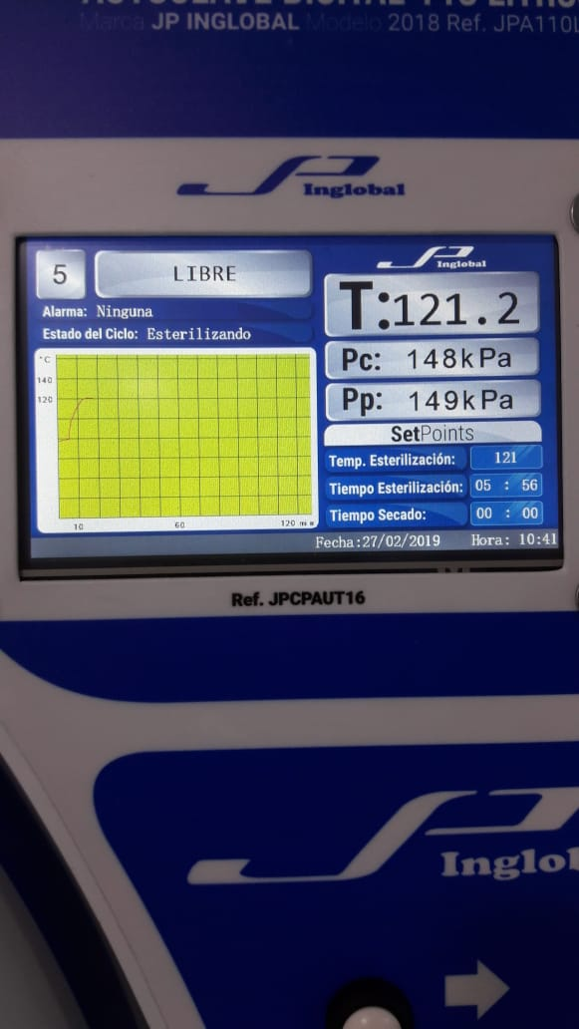

Como se puede observar está en un ciclo LIBRE con los parámetros mencionados anteriormente, también se puede apreciar la gráfica presentada sin ninguna alteración durante el proceso correspondiente. Finalizando el ciclo correctamente.

Como medida preventiva se hace la recomendación de colocar el extractor ya que la máquina está situada en un área encerrada, generando un aumento de la temperatura ambiente en el laboratorio. Esto puede llegar a afectar los componentes eléctricos y electrónicos del equipo, además se recomienda revisar el voltaje suministrado, debido a que la variación máxima de voltaje debe estar en un rango de +/-10%.

En la siguiente tabla se observa las inspecciones generales de la autoclave

**Tabla1. Inspecciones generales**

|  |  |  |  |  |  |
| --- | --- | --- | --- | --- | --- |
| **Inspección AUTOCLAVE 110LH** | | | | | |
| **Descripción** | | **Si** | **No** | | **Medición** | |
| **Revisión**  **General** | Vista general de la maquina | 🗸 |  |  | | |
| Voltaje de la red | 🗸 |  | 188-198 Voltios | | |
| Revisión eléctrica y electrónica | 🗸 |  |  | | |
| Revisión Electroválvulas | 🗸 |  |  | | |
| Revisión parámetros de configuración | 🗸 |  |  | | |
|  |  |  | | |
| Test de componentes | 🗸 |  |  | | |
| Pruebas de funcionamiento con carga | 🗸 |  |  | | |
| Pruebas de funcionamiento en vacío | 🗸 |  |  | | |
| Temperatura promedio | 🗸 |  | 121.2° grados Celsius | | |
| Presión promedio | 🗸 |  | 21 psi | | |

1. **Recomendaciones**

* Se recomienda lavar el filtro del agua a la entrada de la máquina.
* Se recomienda mantener el área libre de humedad y calor.
* Revisar el suministro de voltaje a la autoclave.
* Evitar el derramamiento de líquidos y/o partículas dentro del tanque.

CESAR CABRERA INGENIERO ELECTRÓNICO

Tel. +57 (1) 756-8668 Cel. 3184930434

Dir. Edificio JPINGLOBAL Calle 80 # 69P-07 Bogotá - Colombia

Web [www.jpinglobal.com Email](http://www.jpinglobal.com/) cesarcabrera@jpinglobal.com

